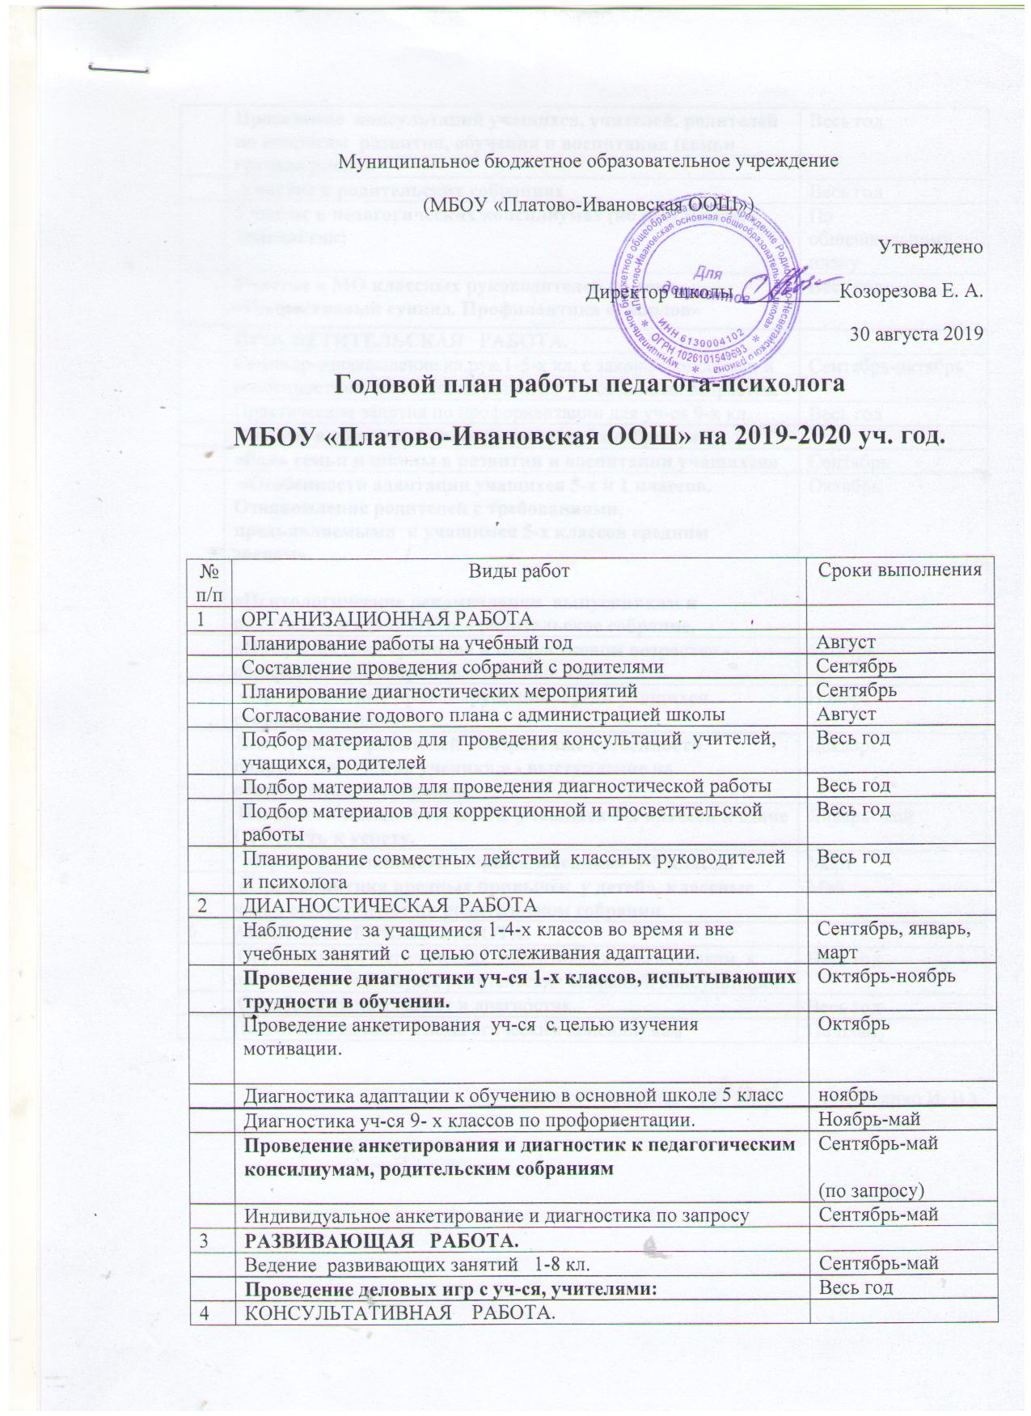

 | Проведение консультаций учащихся, учителей, родителей по вопросам развития, обучения и воспитания (семьи группы риска). | Весь год
 | Участие в родительских собраниях | Весь год
 | Участие в педагогических консилиумах (по результатам диагностик) | По общешкольному плану
 | Участие в МО классных руководителей по теме «Подростковый суицид. Профилактика суицидов» | Весь год
5 | ПРОСВЕТИТЕЛЬСКАЯ РАБОТА.
 | Семинар-ознакомление кл.рук.1-5-х кл. с закономерностями и особенностями психологии развития уч-ся данных возрастов. | Сентябрь-октябрь
 | Практические занятия по профориентации для уч-ся 9-х кл. | Весь год
 | Участие в общешкольных родительских собраниях:
 | «Роль семьи и школы в развитии и воспитании учащихся» | Сентябрь
 | «Особенности адаптации учащихся 5-х и 1 классов. Ознакомление родителей с требованиями, предъявляемыми к учащимся 5-х классов средним звеном».  «Психологические рекомендации выпускникам и родителям к сдаче ОГЭ» - родительское собрание. | Октябрь
 | «Профилактика суицидов в подростковом возрасте» -общешкольное собрание, классные часы | октябрь
 | «Профилактика правонарушений среди учащихся старших классов» | Ноябрь
 | Лекторий для родителей «Возрастные особенности подростков и семья ученика.» - выступление на общешкольном собрании. | Декабрь
 | Психологическая готовность учащихся 9-х классов к сдаче ОГЭ, путь к успеху. | Январь- май
 | «Права и обязанности старшеклассника» 7-9 классы | Март
 | «Профилактика вредных привычек у детей», классные часы, выступление на родительском собрании. | Май
6 | АНАЛИТИЧЕСКАЯ РАБОТА.
 | Организация и методическая подготовка к диагностикам, к проведению семинаров, родительских собраний, консультаций. | Весь год
 | Обработка данных анкет и диагностик. | Весь год
 | Подготовка данных к педагогическим консилиумам | По плану

Педагог –психолог _____________ (Астапенко И. В.)

